**Desenvolvimento de sistema de locação de carros - Sumário Executivo**

**Problema existente**

Devido as constantes mudanças na economia, bens como carros vem se tornando cada vez menos preferíveis de se adquirir para pessoas com renda média no país, tendo isso em vista um novo nicho de serviço vem ganhando mais espaço, sendo o mesmo a locação de carros, que garante que o cliente posso fazer o uso normal de um carro, por um preço menor e sem preocupações como pagamento de imposto de licenciamento, pagamento de seguro etc.

**Solução proposta**

Criação de um sistema que auxilie no processo de locação de carros, realizando o mesmo de forma mais simples e rápida.

**Sistemas Simulares**

Existem sites com a mesma intenção como o <https://www.localiza.com/brasil/pt-br> ou <https://www.rentalcars.com/>, mas esses sistemas são online. O sistema a ser desenvolvido será local apenas para a locadora.

**Possíveis Resultados**

Com a implementação desse sistema é esperado que o processo seja agilizado e simplificado, além de reduzir quantidades de papel e burocracia ao alugar um veiculo.

**Tecnologias a serem usadas**

• Linguagem Java;

• Banco de dados mysql;

• Ambiente de desenvolvimento será Windows.

**Sobre o desenvolvedor**

João Vitor Gouveia é aluno de Ciência da computação na UTFPR, possui grande interesse na área de análise de dados e banco de dados.

**Prototipação**

**Menu inicial**

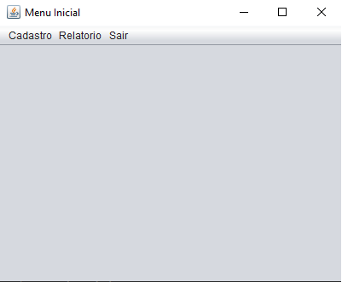

**Cadastro de carro**

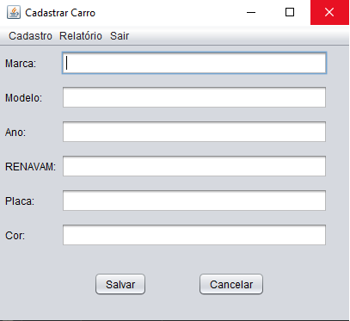

**Cadastro de cliente**

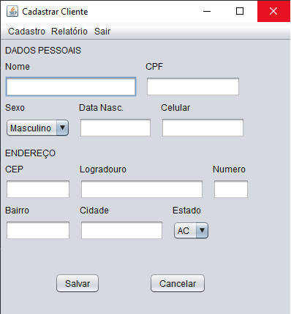

**Relatório de carros**

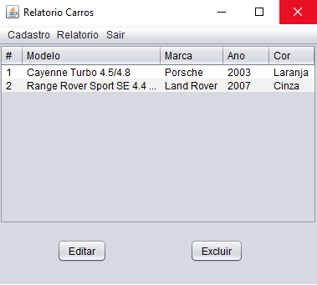

**Relatório de clientes**

